Дорогие ребята!
В этой тетради собраны психологические тесты,
которые помогут вам лучше узнать свои профессиональные интересы и склонности, особенности характера и мышления.
Внимательно читайте инструкции и отвечайте на вопросы искренно, самостоятельно, долго не раздумывая.
Если у вас возникнут вопросы, обращайтесь к психологу.
В конце тетради есть Карта самодиагностики, куда надо записывать результаты.

ПРОФЕССИОНАЛЬНЫЕ ИНТЕРЕСЫ И СКЛОННОСТИ
«ИЛИ-ИЛИ»
Инструкция
Прочитайте пары высказываний и выберите то, что вам больше нравится. В скобках указан его код. Найдите его в бланке и отметьте.

№ | Ч | Т | П | З | И
1 | 1а | 2а | 2б | 1б
2 | 3а | 3б | 4а |  | 4б
3 | 5а |  | 5б | 6а | 6б
4 | 7а | 8а |  | 7б | 8б
5 |  | 9а | 10а | 9б | 10б
6 | 11а | 12а | 12б | 11б
7 | 13а | 13б | 14а |  | 14б
8 | 15а |  | 15б | 16а | 16б
9 | 17а | 18а |  | 18б | 17б
10 |  | 19а | 20а | 20б | 19б
1. Объяснять одноклассникам учебный материал (1а) или чертить схемы, таблицы (1б)
Ремонтировать машины (2а) или ухаживать за животными (2б)
2. Рекламировать товары (3а) или заниматься мелким домашним ремонтом (3б)
Следить за развитием растений (4а) или иллюстрировать книги (4б)
3. Воспитывать детей (5а) или дрессировать животных (5б)
Исправлять ошибки в текстах (6а) или писать отзыв о фильме, концерте (6б)
4. Обслуживать покупателей (7а) или просчитывать прибыльность бизнеса (7б)
Управлять транспортом (8а) или играть на музыкальных инструментах (8б)
5. Изучать устройство различных механизмов (9а) или переводить тексты с одного языка на другой (9б)
Лечить животных (10а) или сочинять рассказы о животных, рисовать их (10б)
6. Улаживать конфликты между людьми (11а) или приводить в порядок документацию (11б)
Конструировать машины (12а) или создавать новые сорта растений (12б)
7. Оказывать людям медицинскую помощь (13а) или проектировать медицинскую технику (13б)
Посещать зоопарки, ботанические сады (14а) или театры, музеи (14б)
8. Вести прием пациентов (15а) или проводить лабораторные исследования (15б)
Составлять отчеты (16а) или писать стихи, рассказы (16б)
9. Заниматься организацией мероприятий (17а) или выступать на сцене (17б)
Строить здания (18а) или разрабатывать его проект (18б)
10. Бывать на технических выставках (19а) или на художественных выставках (19б)
Изучать природные явления (20а) или составлять компьютерные программы (20б)
Обработка результатов
Подсчитайте число отмеченных вариантов в каждом из пяти столбцов и запишите их в пустых нижних клетках.
6-8 баллов – выраженный интерес к предмету труда;
3-5 баллов – умеренный интерес к предмету труда;
0-2 балла – слабый интерес к предмету труда.
Буквы «Ч», «Т», «П», «З», «И» обозначают пять предметов труда. Чем больше число, тем выше интерес к предмету труда.
Прочитайте, что обозначает каждый предмет труда, и запишите результаты в Карту самодиагностики в конце тетради.
ЧЕЛОВЕК
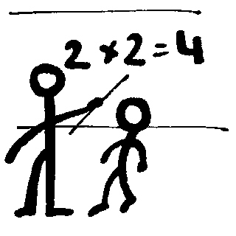К этой группе относятся профессии, связанные с управлением, обучением, воспитанием, обслуживанием, лечением, защитой людей. Эти профессии имеют особую социальную значимость. Они требуют от человека терпения и требовательности, умения брать ответственность на себя, контролировать свои эмоции. Главное содержание труда в этих профессиях — эффективное взаимодействие между людьми.
ТЕХНИКА
К этой группе относятся профессии, связанные с проектированием, производством и обслуживанием любой техники, от космических ракет и компьютеров до наковальни и молота кузнеца. Эти профессии требуют от человека практических навыков, технических способностей, точности, хорошего здоровья.
ПРИРОДА
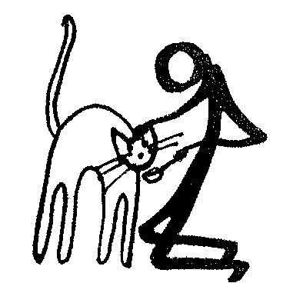К этой группе относятся все профессии, связанные с живой и неживой природой. Исследование, изучение и использование природных ресурсов, уход за животными и растениями, их лечение — вот возможные виды деятельности.
Людей этих профессий объединяет деятельная, а не созерцательная любовь к природе. Одно дело — играть с домашними животными и любоваться цветами. И совсем другое — регулярно, день за днем ухаживать за ними, наблюдать, лечить, выгуливать, не считаясь с личным временем.
ЗНАК
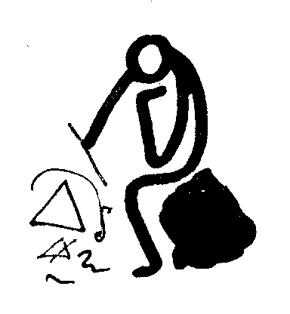К этой группе относятся все профессии, связанные с использованием устной и письменной речи, работой с документами и цифрами. Предметом труда для этих профессий является информация, которую можно представить в виде текстов, формул, знаков, кодов, графиков, диаграмм и чертежей.
ИСКУССТВО
К этой группе относятся профессии, связанные с изобразительной, музыкальной, литературной, художественной, сценической деятельностью. Создание произведений искусства — особый процесс. Для освоения творческих профессий мало одного желания — необходимы творческие способности, талант, трудолюбие.
ОПРЕДЕЛЕНИЕ ТИПА БУДУЩЕЙ ПРОФЕССИИ

Инструкция

В бланке рядом с номером высказывания поставьте «+», если оно вам подходит.
П | Т | З | И | Ч
1 | 2 | 3 | 4 | 5
6 | 7 | 8 | 9 | 10
11 | 12 | 13 | 14 | 15
16 | 17 | 18 | 19 | 20
21 | 22 | 23 | 24 | 25
- С удовольствием ухаживаю за растениями, животными
- Могу подолгу могу что-нибудь мастерить
- Мне нравится что-нибудь вычислять, чертить
- Люблю ходить в музеи, театры, на выставки
- Легко знакомлюсь с людьми
- Охотно читаю о растениях, животных
- Мое техническое творчество обычно вызывают интерес у товарищей, старших
- Обычно делаю мало ошибок в письменных работах
- Знакомые считают, что у меня есть художественные способности
- С удовольствием общаюсь с самыми разными людьми
- Я хорошо себя чувствую наедине с растениями или животными
- Люблю читать об устройстве механизмов, приборов, машин
- Подолгу могу разгадывать головоломки, задачи, ребусы
- Принимаю участие в спектаклях, концертах
- Легко улаживаю разногласия между людьми
- Мне кажется, что я чувствую состояние растений и животных
- Считают, что у меня есть способности к работе с техникой
- Я могу ясно излагать свои мысли в письменной форме
- Знакомым нравится, как я пою, танцую, рисую, пишу стихи (хотя бы одно)
- Я почти никогда ни с кем не ссорюсь
- Охотно наблюдаю за растениями или животными
- Люблю разбираться в устройстве механизмов, приборов
- Без особого труда усваиваю иностранные языки
- Стараюсь понять секреты мастерства и пробую свои силы в искусстве (живописи, музыке, литературе и т.п.)
- Мне случается помогать даже незнакомым людям
По каждому столбцу подсчитайте сумму плюсов. Наибольшая сумма указывает на наиболее подходящий вам тип профессии, который обозначен буквами П (природа), Т (техника), З (знак), И (искусство), Ч (человек).
4-5 баллов – выраженный интерес, 2-3 – умеренный интерес; 0-1 – отсутствие интереса.
Вы уже знаете, что обозначает каждый предмет труда. Совпадают ли полученные результаты с результатами методики «Или-или»?
Запишите результаты в Карту самодиагностики в конце тетради.

ОПРОСНИК ПРОФЕССИОНАЛЬНЫХ СКЛОННОСТЕЙ
Инструкция
При выборе профессии важно учитывать свои склонности, то есть влечения к каким-либо занятиям. Выберите один из трех вариантов — «а», «б» или «в» — и отметьте его в бланке.
1 | А |  |  | Б |  | В
2 |  | А |  | Б | В
3 | А | Б |  | В
4 |  |  | А |  | Б | В
5 | А | Б | В
6 | А | Б |  |  |  | В
7 |  | А | Б | В
8 | А |  |  |  | Б | В
9 |  | А |  | Б | В
10 |  |  |  | А | Б | В
11 | А | Б | В
12 |  |  | А | Б | В
13 | А |  |  |  | Б | В
14 |  | А |  | Б | В
15 | А |  | Б |  | В
16 | А |  | Б |  |  | В
17 |  |  |  | А | Б | В
18 | А | Б | В
19 |  |  | А |  | Б | В
20 | А |  | Б |  |  | В
21 |  | А | Б | В
22 |  | А | Б | В
23 |  | А |  | Б |  | В
24 | А |  |  |  | Б | В
Сумма баллов | I | II | III | IV | V | VI
1. Мне хотелось бы в своей профессиональной деятельности
а) общаться с самыми разными людьми;
б) снимать фильмы, писать книги, рисовать, выступать на сцене;
в) заниматься расчетами; вести документацию.
2. В книге или кинофильме меня больше всего привлекает
а) возможность следить за ходом мыслей автора;
б) художественная форма, мастерство писателя или режиссера;
в) сюжет, действия героев.
3. Меня больше обрадует Нобелевская премия
а) за общественную деятельность;
б) в области науки;
в) в области искусства.
4. Я скорее соглашусь стать
а) механиком;
б) спасателем;
в) бухгалтером.
5. Будущее людей определяют
а) взаимопонимание между людьми;
б) научные открытия;
в) развитие производства.
6. Если я стану руководителем, то в первую очередь займусь
а) созданием дружного, сплоченного коллектива;
б) разработкой новых технологий обучения;
в) работой с документами.
7. На технической выставке меня больше привлечет
а) устройство экспонатов;
б) их практическое применение.
в) внешний вид экспонатов (цвет, размер, форма);
8. В людях я ценю, прежде всего
а) дружелюбие;
б) смелость;
в) аккуратность.
9. В свободное время мне хотелось бы
а) ставить различные опыты, эксперименты;
б) писать стихи, сочинять музыку или рисовать;
в) тренироваться.
10. В заграничных поездках меня скорее заинтересует
а) возможность знакомства с историей и культурой другой страны;
б) экстремальный туризм (альпинизм, виндсерфинг, горные лыжи);
в) деловое общение.
11. Мне интереснее беседовать о
а) человеческих взаимоотношениях;
б) новой научной гипотезе;
в) характеристиках новой модели машины, компьютера.
12. Если бы в моей школе было всего три кружка, я бы выбрал
а) технический;
б) музыкальный;
в) спортивный.
13. В школе следует обратить особое внимание на
а) улучшение взаимопонимания между учителями и учениками;
б) поддержание здоровья учащихся, занятия спортом;
в) укрепление дисциплины.
14. Я с большим удовольствием смотрю
а) научно-популярные фильмы;
б) программы о культуре и искусстве;
в) спортивные программы.
15. Мне хотелось бы работать
а) с людьми;
б) с машинами и механизмами;
в) с объектами природы.
16. Школа в первую очередь должна учить
а) общению с другими людьми;
б) навыкам работы;
в) навыкам планирования своей жизни.
17. Главное в жизни
а) иметь возможность заниматься творчеством;
б) вести здоровый образ жизни;
в) тщательно планировать свои дела.
18. Государство должно в первую очередь заботиться о
а) защите интересов и прав граждан;
б) достижениях в области науки и техники;
в) материальном благополучии граждан.
19. Мне больше всего нравятся уроки
а) труда;
б) физкультуры;
в) математики.
20. Мне интереснее было бы
а) заниматься сбытом товаров;
б) изготавливать изделия;
в) планировать производство товаров.
21. Я предпочитаю читать статьи о
а) выдающихся ученых и их открытиях;
б) интересных изобретениях;
в) жизни и творчестве писателей, художников, музыкантов.
22. В свободное время я люблю
а) читать, думать, рассуждать;
б) что-нибудь мастерить, шить, ухаживать за животными, растениями;
в) ходить на выставки, концерты, в музеи.
23. Больший интерес у меня вызовет сообщение о
а) научном открытии;
б) художественной выставке;
в) экономической ситуации.
24. Я предпочту работать
а) в помещении, где много людей;
б) в необычных условиях;
в) в обычном кабинете.
Обработка
Подсчитайте число обведенных букв в каждом из шести столбцов и запишите эти шесть чисел в пустых клетках нижней строчки.
10—12 баллов — ярко выраженная профессиональная склонность
7—9 баллов — склонность к определенному виду деятельности
4—6 баллов — слабо выраженная профессиональная склонность
0—3 баллов — профессиональная склонность не выражена.
Шесть столбцов — это шесть видов деятельности.
I — Склонность к работе с людьми
Профессии, связанные с управлением, обучением, воспитанием, обслуживанием (бытовым, информационным медицинским). Требования к профессионалу: интерес, внимание и терпимость к людям, тактичность, приветливость.
II — Склонность к исследовательской деятельности
Профессии, связанные с разработкой новых идей и технологий в любой отрасли. Требования к профессионалу: знания, интуиция, развитый интеллект, самостоятельность и гибкость мышления.
III — Склонность к практической деятельности
Производство и обработка материалов; монтаж, ремонт и обслуживание механизмов и конструкций; управление техникой; изготовление изделий. Требования к профессионалу: знания, навыки, сила, выносливость.
IV — Склонность к эстетическим видам деятельности
Творческие профессии, связанные с изобразительной, музыкальной, литературно-художественной, актерско-сценической деятельностью, требуют наличия специальных способностей.
V — Склонность к экстремальным видам деятельности
Профессии, связанные с занятиями спортом, экспедициями, охранной, спасательной и оперативной деятельностью, службой в армии. Требования к профессионалу: хорошая физическая подготовка, смелость, самоотверженность.
VI — Склонность к планово-экономическим видам деятельности
Профессии, связанные с расчетами и планированием, делопроизводством, анализом и преобразованием информации любого рода. Требования к профессионалу: аккуратность, исполнительность, ответственность.
Запишите результаты в Карту самодиагностики в конце тетради.
ЛИЧНОСТНЫЕ ОСОБЕННОСТИ
ОПРЕДЕЛЕНИЕ ТЕМПЕРАМЕНТА
Инструкция
Ответьте «да» или «нет» на вопросы о ваших чувствах и реакциях в разных ситуациях, поставив в клетке рядом с номером вопроса плюс или минус. Тест основан на самооценке. Его точность зависит от вашей откровенности.

- Я часто испытываю потребность в новых впечатлениях
- Мне бывает трудно отказаться от своих планов
- Обычно я действую и говорю быстро, долго не раздумывая
- Иногда я чувствую себя несчастным без всякой причины
- На спор я могу совершить необычный поступок
- Иногда я нарушаю свои обещания
- У меня часто меняется настроение
- Мне нравятся азартные игры
- У меня бывает учащенное сердцебиение
- Я часто переживаю из-за своих слов или поступков
- Мне нравится работа, которая требует быстроты
- Мне приходилось плохо отзываться о своих знакомых
- Меня легко обидеть
- Чем больше знакомых, тем интереснее жизнь
- Временами меня переполняет энергия, а иногда все валится из рук
- Мне приятнее находится в компании, чем быть одному
- Я долго переживаю неудачу
- У меня бывают мысли, которые хотелось бы скрыть от других
- Я люблю повеселиться в хорошей компании
- Мои нервы часто натянуты до предела
- Думаю, что меня считают веселым человеком
- Я часто мысленно возвращаюсь к завершенному делу
- На грубость я отвечаю тем же
- Мне случается опаздывать без уважительной причины
- Обычно мне легко и приятно находиться в шумной компании
- Иногда мне мешают уснуть разные мысли
- Мне проще спросить о чем-то у других, чем прочитать самому
- Я часто испытываю чувство вины
- Мне нравится быть в центре внимания
- Иногда я говорю о вещах, в которых не разбираюсь
- Мне часто снятся кошмары
- Мне легко общаться с незнакомым человеком
- Иногда мне кажется, что я чем-то хуже других
- Думаю, что я – уверенный в себе человек
- Меня задевает критика
- У меня есть кое-какие вредные привычки
- Я могу внести оживление в скучную компанию
- Я беспокоюсь о своем здоровье
- Я люблю подшучивать над другими
- Мне трудно ответить «нет», когда меня о чем-то просят
Каждый отрицательный ответ на вопросы №6, 12, 18, 24, 30, 36 оценивается в один балл. Чем меньше баллов, тем выше достоверность результатов теста.

Общительность
Подсчитайте количество положительных ответов на вопросы № 1, 3, 5, 8, 11, 14, 16, 19, 21, 23, 25, 27, 29, 32, 34, 37, 39.
0-5 баллов. На необитаемом острове вы не страдали бы от одиночества – вам хватает своего общества. При наличии способностей вы добьетесь успеха в деятельности, связанной с наукой, искусством, ремеслом, требующим точности, аккуратности и концентрации внимания. Потребность в общении у вас выражена меньше, чем у других людей.
Вы, вероятно, очень избирательны в контактах, поэтому вас может утомлять работа продавца, врача, учителя, журналиста, менеджера. Обратите внимание на деятельность, не связанную с интенсивным общением – исследование, программирование, конструирование, работа с текстом.
6-11 баллов. Вы достаточно избирательны в общении. Вам нравится быть с людьми, но вам не все равно, кто вас окружает. Вы хорошо чувствуете себя в компании, но легко можете от нее отказаться. Одиночество вас не пугает. Вам подходят не только профессии, связанные с общением, но и профессии, требующие умения работать одному.
12-17 баллов. Потребность в общении у вас выражена больше, чем у других людей. Вам нравится быть в центре внимания, для вас значимо мнение окружающих. Иногда ради компании вы можете пренебречь другими делами. Занятия, требующие усидчивости и терпения, даются вам усилием воли.
Вероятно, вам подошли бы профессии, предполагающие интенсивное общение с покупателями, клиентами, пациентами, учениками, студентами, пассажирами. Если вы не только любите, но и умеете общаться, то будете успешны в любой профессии, связанной с большим числом ежедневных встреч, переговоров, советов, консультаций. Сверхобщительность накладывает на человека определенные ограничения. Профессии, требующие терпения и усидчивости (работа с компьютером, исследовательская работа, расчеты и вычисления), вероятно, будут даваться вам ценой больших волевых усилий и нервного напряжения.
Стабильность
Подсчитайте количество положительных ответов на вопросы № 2, 4, 7, 9, 10, 13, 15, 17, 20, 22, 26, 28, 31, 33, 35, 38, 40.
0-5 баллов. Вашему самообладанию можно позавидовать. Вы хладнокровны и невозмутимы. Вы, скорее, поможете делом, чем будете на словах выражать свое сочувствие. Профессии, требующие риска, хладнокровия и умения контролировать себя как будто созданы для вас. Если только это не маска супермена (или супервумен). Обратите внимание на профессии хирурга, военного, сотрудника правоохранительных органов, испытателя техники, спасателя.
6-11 баллов. Эмоциональная стабильность. В вас удачно сочетаются устойчивость и чувствительность нервной системы. Вы легче многих справляетесь с жизненными трудностями и при этом способны понять и почувствовать эмоциональное состояние другого человека, поддержать его. Если у вас есть потребность в общении, обратите внимание на такие виды деятельности, как обслуживание, обучение, воспитание, медицина, управление.
12-17 баллов. Вероятно, вы принимаете близко к сердцу не только свои проблемы, но и проблемы своих друзей и знакомых. Ваша готовность прийти на помощь другому человеку, вероятно, нравится другим людям. Есть масса профессий, где это качество является профессионально важным. Например, все профессии социальной сферы. Люди искусства – художники, музыканты, артисты – также обладают особой восприимчивостью, чуткостью и ранимостью.
Ваша отзывчивость наверняка притягивает людей, которые нуждаются в вашем сочувствии. Но в первую очередь вы должны помочь себе обрести силу и уверенность.
Отложив на горизонтальной оси сумму баллов по шкале «Общительность», а по вертикальной – сумму баллов по шкале «Стабильность» (Уравновешенность), определите ваш квадрат. Чем дальше вы от центра, тем ярче у вас выражены черты одного из четырех темпераментов. Если ваша точка оказалось на одной из двух осей, значит, вам удается сочетать черты двух темпераментов. Если вы «попали в яблочко», то есть в центр, вы сочетаете черты всех четырех темпераментов. Будем надеяться, что самые лучшие.

МЕЛАНХОЛИК  ранимый  задумчивый  обидчивый  малообщительный  0 1 2 3 4 5 6 7 8 | 17 ХОЛЕРИК  16  15 деятельный  14 общительный  13 импульсивный  12 подвижный  11  10 шкала Общительность
ФЛЕГМАТИК  задумчивый  малообщительный  миролюбивый  медлительный  шкала Стабильность (Уравновешенность) | 9 10 11 12 13 14 15 16 17  8 САНГВИНИК  7 общительный  6 беззаботный  5 жизнерадостный  4 уравновешенный  3  1  0
Верхний правый квадрат. Холерический темперамент
Холерики подвижны, у них выразительная мимика и живая речь. В общении холерик может быть резок, провоцируя конфликтные ситуации. Холерики часто выбирают профессии, связанные с обслуживанием, юриспруденцией, политикой, управлением. Эти виды деятельности требуют умения эффективно общаться.
Нижний левый квадрат. Флегматический темперамент
Флегматики медлительны и уравновешенны. Они, как правило, доводят начатое дело до конца. Их чувства глубоки, но скрыты от посторонних глаз. Флегматика трудно вывести из себя. Флегматики умеют концентрироваться на поставленной задаче, что важно для ученого, исследователя.
Нижний правый квадрат. Сангвинический темперамент
Сангвиник быстро сходится с людьми, легко переключается с одного вида деятельности на другой, но не любит однообразной работы. Настроение сангвиника быстро меняется, но, как правило, преобладает хорошее настроение. Сангвинический темперамент не накладывает никаких ограничений на выбор профессии.
Верхний левый квадрат. Меланхолический темперамент
Чувства меланхолика отличаются глубиной, силой и постоянством. Меланхолики тяжело переносят обиды, хотя внешне это может быть не заметно. В привычной и спокойной обстановке меланхолики очень продуктивны. Среди меланхоликов много людей искусства – поэтов, музыкантов, композиторов.
В чистом виде темпераменты встречаются редко. В каждом человеке есть что-то от холерика, сангвиника, флегматика и меланхолика. Вопрос, кем лучше быть, не имеет смысла, как и вопрос, какое время года лучше – в каждом есть свои плюсы и свои минусы. Надо их знать и действовать, выбирая эффективную модель поведения в зависимости от ситуации, не идя на поводу у природных качеств, а развивая их.
Запишите результаты в Карту самодиагностики в конце тетради.

ТЕСТ ЭМОЦИЙ
Инструкция
Каждый оказывался в ситуации, когда трудно сдерживать свои эмоции. Прочитайте утверждения. Если вы реагируете похожим образом, обведите в бланке номер вопроса. Тест основан на самооценке. Его точность зависит от вашей откровенности.

1 | 8 | 15 | 22 | 29 | Ф -
2 | 9 | 16 | 23 | 30 | К -
3 | 10 | 17 | 24 | 31 | Р -
4 | 11 | 18 | 25 | 32 | Н -
5 | 12 | 19 | 26 | 33 | О -
6 | 13 | 20 | 27 | 34 | П -
7 | 14 | 21 | 28 | 35 | В -
1. Если я разозлюсь, я могу ударить кого-нибудь
2. Иногда я раздражаюсь настолько, что швыряю какой-нибудь предмет
3. Я легко раздражаюсь, но быстро успокаиваюсь
4. Пока меня не попросят по-хорошему, я не выполню просьбу
5. Мне кажется, что судьба ко мне несправедлива
6. Я знаю, что люди говорят обо мне за спиной
7. Я не могу удержаться от спора, если со мной не согласны
8. Мне не раз приходилось драться
9. Когда я раздражаюсь, я хлопаю дверьми
10.Иногда люди раздражают меня просто своим присутствием
11. Я нарушаю законы и правила, которые мне не нравятся
12. Иногда меня гложет зависть, хотя я этого не показываю
13. Я думаю, что многие люди не любят меня
14. Я требую, чтобы люди уважали мои права
15. Я знаю людей, которые способны довести меня до драки
16. Иногда я выражаю гнев тем, что стучу по столу
17. Я часто чувствую, что могу взорваться, как пороховая бочка
18. Если кто-то пытается мною командовать, я поступаю ему наперекор
19. Меня легко обидеть
20. Многие люди мне завидуют
21. Если я злюсь, я могу выругаться
22. Если не понимают слов, я применяю силу.
23. Иногда я хватаю первый попавшийся под руку предмет и ломаю его
24. Я могу нагрубить людям, которые мне не нравятся
25. Когда со мной разговаривают свысока, мне ничего не хочется делать
26. Обычно я стараюсь скрывать плохое отношение к людям
27. Иногда мне кажется, что надо мной смеются
28. Если кто-то раздражает меня, я говорю все, что о нем думаю
29. На удар я отвечаю ударом
30. В споре я часто повышаю голос
31. Я раздражаюсь из-за мелочей
32. Того, кто любит командовать, я стараюсь поставить на место
33. Я заслуживаю больше похвал и внимания, чем получаю
34. У меня есть враги, которые хотели бы мне навредить
35. Я могу угрожать, хотя не собираюсь приводить угрозы в исполнение
Подсчитайте число обведенных номеров в каждой строчке. Оно означает уровень ваших негативных эмоций. Отметьте на графике эти семь чисел и соедините их линией. Если ваши точки на графике расположены выше средней линии, можно говорить о выраженности различных форм агрессии.
5
4
3-----------------------------------------------------------
2
1
0 Ф К Р Н О П В
Физическая агрессия проявляется в виде склонности решать вопросы с позиции силы. Эта стратегия поведения свойственна неуравновешенным, незрелым и неуверенным людям, имеющим негативный опыт общения, подкрепленный неправильным воспитанием.
Косвенная агрессия проявляется в бессмысленных и разрушительных действиях, цель которых – сброс негативных эмоций (вандализм, битье посуды, хлопанье дверями). Косвенная агрессия свойственна трусливым, неуравновешенным, незрелым и неуверенным людям, имеющим негативный опыт общения, подкрепленный неправильным воспитанием.
Раздражение также является одной из форм проявления агрессивного поведения. Раздражение, то есть демонстрируемое недовольство ситуацией или другим человеком, проявляется в виде презрительной мимики, пренебрежительных жестов, язвительных высказываний. В основе раздражения нередко лежат личностные проблемы, проблемы со здоровьем, переутомление, необходимость заниматься нелюбимым делом, недостатки воспитания. Раздражительный человек передает свое состояние окружающим, снижая свою и чужую работоспособность.
Негативизм – реакция, типичная для подростков, однако нередко проявляется у взрослых, совершающих бессмысленные и вредные в первую очередь для себя поступки из чувства протеста. Суть ее в пословице «выбью себе глаз, пусть у тещи будет зять кривой». Основой негативизма могут быть личностные проблемы, проблемы со здоровьем, неправильное воспитание.
Обидчивость – ничем не оправданная готовность видеть в словах и поступках других людей насмешку, пренебрежение, желание унизить. Основой обидчивости могут быть личностные проблемы, проблемы со здоровьем, негативный опыт, неправильное воспитание.
Подозрительность – ничем не оправданная готовность видеть в словах и поступках других скрытый умысел, направленный против вас. В крайних своих проявлениях может быть симптомом нездоровья.
Вербальная (словесная) агрессия проявляется в речевой несдержанности. Обидное, неуместное, грубое или язвительное слово способно разрушить отношения между людьми и запустить любую форму агрессии.
Если у вас повышенный уровень агрессии (точки расположены выше пунктирной линии), вы должны задуматься над ее истоками. Основой агрессии могут быть личностные проблемы, негативный опыт, неправильное воспитание. Неспособность контролировать свои эмоции может быть признаком психического заболевания. За агрессивным поведением многие люди скрывают свою слабость и неуверенность. Агрессивное поведение разрушает отношения между людьми и провоцирует конфликты.
Неспособность контролировать проявление своих негативных эмоций резко ограничивает выбор профессии: при высоком уровне раздражения, физической, косвенной и вербальной (словесной) агрессии вам не следует выбирать профессии, связанные с управлением, общением, обслуживанием, воспитанием, обучением. Обращение с животными также требует умения контролировать себя, сдерживать раздражение. Людям с повышенным уровнем агрессии необходимо учиться контролировать свои эмоции. Попробуйте направить их в мирное русло — спорт, творчество.
Низкие значения по этому тесту (точки расположены ниже пунктирной линии) свидетельствуют о вашей уступчивости и бесконфликтности. Однако вам может не хватать упорства в достижении своих целей и отстаивании своей позиции.
Запишите результаты в Карту самодиагностики в конце тетради.

ПОВЕДЕНИЕ В КОНФЛИКТЕ
Инструкция
Если высказывание отражает ваше типичное поведение в общении, поставьте в клетке с его номером плюс, если не отражает – минус.
1 | 5 | 9 | П
2 | 6 | 10 | И
3 | 7 | 11 | С
4 | 8 | 12 | К
1. Я стремлюсь оправдать ожидания других
2. Я пытаюсь избежать быть втянутым в неприятности, без нужды не обостряю отношения
3. Я стараюсь изучить проблему со всех сторон и найти приемлемое для всех решение
4. В споре я стремлюсь показать свою правоту
5. Я приспосабливаюсь к требованиям и желаниям других
6. Я избегаю споров
7. В решении проблем я обмениваюсь информацией с другими
8. Я настойчиво отстаиваю свою позицию
9. Обычно я соглашаюсь с предложениями других
10. Я стараюсь держать несогласие с другими при себе
11. Я стремлюсь сделать все, чтобы мы вместе пришли к оптимальному решению
12. Я твердо придерживаюсь своей линии в решении проблемы
Обработка
Подсчитайте и запишите число плюсов в каждой строке
1 строка – приспособление, т.е. принесение в жертву своих интересов ради интересов другого. Эта стратегия уместна, когда для сохранения отношений человек готов жертвовать своей выгодой. В этом случае сложно сохранить партнерские отношения. Эта стратегия характеризует мирного, уступчивого человека.
2 строка – избегание, или уход – уклонение от принятия решений. Эта стратегия используется, когда цена вопроса невелика или нужна пауза для принятия решения. Ни одна из сторон не получает преимуществ, конфликт не разрешен, а только притушен. Стратегию «избегания» часто используют люди, неуверенные в себе.
3 строка – сотрудничество, или кооперация – поиск решения, устраивающего обе стороны. Эта стратегия является самой эффективной, потому что в этом случае выигрывают обе стороны. Этой стратегии обычно придерживаются сильные, уверенные в себе люди. Стратегия укрепляет отношения и дает взаимные выгоды.
4 строка – конкуренция, или соперничество – стремление добиться преимуществ за счет другого. Выигрывает тот, кто сильней. Цена победы – разрыв отношений, страдания проигравшего. Чаще всего эту стратегию используют агрессивные, амбициозные люди.
При избегании ни одна из сторон не достигает успеха. При соперничестве и приспособлении одна сторона оказывается в выигрыше, другая проигрывает. И только при сотрудничестве в выигрыше оказываются обе стороны.
Запишите результаты в Карту самодиагностики в конце тетради.

ПРАВИЛА ПОВЕДЕНИЯ В КОНФЛИКТНОЙ СИТУАЦИИ
1. Если возник спор, обсуждайте только его предмет, не переходя на личности.
2. У каждого человека может быть свое личное мнение. Уважайте мнение другого, выслушайте его до конца, не перебивая, быть может, оно в чем-то совпадает с вашим.
3. Улыбка и доброжелательность – лучшие помощники в решении самых спорных вопросов.
4. Сохраняйте «свое» лицо. Гнев, злоба и крик явно его «испортят».
5. Проявляйте чувство юмора – хорошая и уместная шутка может «разрядить» обстановку и помочь в решении даже самых напряженных вопросов.
МЫШЛЕНИЕ
ОПРЕДЕЛЕНИЕ ТИПА МЫШЛЕНИЯ
Инструкция
Если вы согласны с высказыванием, в бланке рядом с номером поставьте плюс, если нет – минус.

1 | 5 | 9 | 13 | 17 | 21 | 25 | 29 | П-Д
2 | 6 | 10 | 14 | 18 | 22 | 26 | 30 | А-С
3 | 7 | 11 | 15 | 19 | 23 | 27 | 31 | С-Л
4 | 8 | 12 | 16 | 20 | 24 | 28 | 32 | Н-О
- Мне легче что-либо сделать самому, чем объяснить другому
- Мне интересно было бы составлять компьютерные программы
- Я люблю читать книги
- Мне нравятся произведения живописи, скульптуры, архитектуры
- Я лучше понимаю, если мне объясняют на предметах или рисунках
- Я люблю играть в шахматы
- Я легко излагаю свои мысли как в устной, так и в письменной форме
- Когда я читаю книгу, я зрительно представляю себе ее героев
- Мне нравится все делать своими руками
- В детстве я создавал (а) свой шифр для переписки с друзьями
- Я придаю большое значение сказанному слову
- Знакомые мелодии часто вызывают у меня воспоминания
- При решении задачи мне легче идти методом проб и ошибок
- Мне интересно разбираться в природе физических явлений
- Мне интересна работа ведущего теле-радиопрограмм, журналиста
- Мне легко представить предмет или животное, которых нет в природе
- Мне нравилось в детстве собирать конструктор из деталей
- Я предпочитаю точные науки (математику, физику)
- Меня восхищает точность и глубина некоторых стихотворений
- Знакомый запах вызывает в моей памяти прошлые события
- Когда я слышу музыку, мне хочется танцевать
- Я понимаю красоту математических формул
- Мне легко говорить перед любой аудиторией
- Я люблю посещать выставки, спектакли, концерты
- Я люблю заниматься рукоделием, что-то мастерить
- Мне интересно было бы расшифровать тайные знаки
- Я легко усваиваю грамматические конструкции языка
- Я понимаю красоту природы и искусства
- Мне нравится работа, требующая силы и ловкости
- Я легко запоминаю формулы, символы, условные обозначения
- Друзья любят слушать, когда я им что-то рассказываю
- Мне легко представить героев рассказа или фильма
Обработка результатов
Подсчитайте число плюсов в каждой из пяти строчек и запишите это число в клетках с буквами П-Д, А-С, С-Л, Н-О. Чем выше балл, тем ярче выражен тип мышления (0-2 балла – слабая выраженность, 3-5 – средняя, 6-8 – высокая).
Определите свой тип (или типы) мышления и запишите их результаты в Карту самодиагностики в конце тетради.
Предметно-действенное мышление (П-Д) свойственно людям, которые усваивают информацию через движения. Их руками создан весь окружающий нас предметный мир. Они водят машины, стоят у станков, собирают компьютеры. Без них невозможно реализовать самую блестящую идею. Это мышление развито у спортсменов, танцоров, артистов.
Абстрактно-символическое мышление (А-С) развито у исследователей, ученых, которым легко усваивать информацию в виде знаков, кодов и формул, которые нельзя потрогать или представить. Благодаря особенностям такого мышления на основе гипотез сделаны многие открытия во всех областях науки.
Словесно-логическое мышление (С-Л) отличает людей с хорошим речевым развитием. Благодаря развитому словесно-логическому мышлению руководители, политики, ученые, переводчики, преподаватели, писатели, журналисты формулируют свои мысли и доносят их до людей.
Наглядно-образным мышлением (Н-О) обладают люди с художественным складом ума, которые могут представить и то, что было, и то, что будет, и то, чего никогда не было и не будет – художники, поэты, писатели, режиссеры. Архитектор, конструктор, дизайнер, художник, режиссер должны обладать развитым наглядно-образным мышлением.
Мышление, сочетающее выраженные признаки нескольких типов, называется синтетическим.
Запишите результаты в Карту самодиагностики в конце тетради.

КРАТКИЙ ИНТЕЛЛЕКТУАЛЬНЫЙ ТЕСТ

Инструкция

Закончите фразу, выбрав один вариант из предложенных, и решите задачи, записав ответ в бланке рядом с номером задания.

№ | ответ | № | ответ | № | ответ | № | ответ | № | ответ | ∑
1 |  | 7 |  | 13 |  | 19 |  | 25
2 |  | 8 |  | 14 |  | 20 |  | 26
3 |  | 9 |  | 15 |  | 21 |  | 27
4 |  | 10 |  | 16 |  | 22 |  | 28
5 |  | 11 |  | 17 |  | 23 |  | 29
6 |  | 12 |  | 18 |  | 24 |  | 30
- Фраза, стоящая перед началом произведения и выражающая главную мысль автора называется:
1) автограф; 2) эпиграф; 3) параграф; 4) афоризм.
2. «Суровый» является противоположным по значению слову:
1) резкий; 2) строгий; 3) мягкий; 4) жесткий; 5) неподатливый.
3. Одиннадцатый месяц года – это:
1) октябрь; 2) май; 3) ноябрь; 4) февраль.
4. Два рыбака поймали 36 рыб. Первый поймал в 8 раз больше, чем второй. Сколько поймал второй?
5. Допустим, что первые два утверждения верны. Тогда третье:
1) верно; 2) неверно; 3) неопределенно.
Все передовые люди – образованные.
Все передовые люди занимают крупные посты.
Некоторые образованные люди занимают крупные посты.

6. Какой из этих рисунков наиболее отличен от других?

1) 2) 3) 4) 5)
7. Оптимальной моделью взаимодействия между людьми является:
1) конкуренция; 2) приспособление; 3) компромисс; 4) сотрудничество.
8. Какое из приведенных слов относится к слову «жевать», как «обоняние» к «нос»?
1) сладкий; 2) язык; 3) запах; 4) зубы.
9. Сколько из приведенных ниже пар слов одинаковы?
Sharp M.C. Sharp M.C.
Fielder E.H. Filder E.N.
Сonnor M.C. Conner M.G.
Soderquist P.E. Soderquist B.E.
10. Найдите закономерность в числовой последовательности и продолжите ее, вписав в бланк следующее число:
73 66 59 52 45 38 …
11. Если предположить, что два первых утверждения верны, то последнее:
1) верно; 2) неверно; 3) неопределенно.
Боре столько же лет, сколько Маше.
Маша моложе Жени.
Боря моложе Жени.

12. Какая фигура получится, если соединить эти четыре фрагмента? Укажите ее номер.
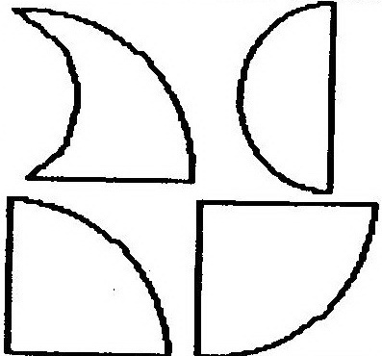
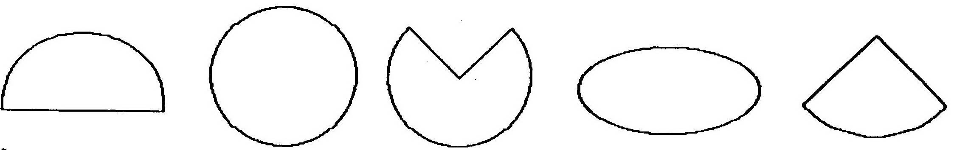
1) 2) 3) 4) 5)
13. Россия не имеет границы с:
1) Индией; 2) Пакистаном; 3) Болгарией; 4) Монголией
14. Значения следующих двух предложений:
1) сходны; 2) противоположны; 3) ни сходны, ни противоположны.
Трое докторов не лучше одного.
Чем больше докторов, тем больше болезней.
15. Длительность дня и ночи в сентябре почти такая же, как и
1) в июне; 2) марте; 3) мае; 4) ноябре.
16. Три лимона стоят 45 рублей. Сколько стоят 1,5 дюжины?
17. Если первые два утверждения верны, тогда последнее будет:
1) верно; 2) неверно; 3) неопределенно.
Саша поздоровался с Машей.
Маша поздоровалась с Дашей.
Саша не поздоровался с Дашей.
18. Какая фигура получится, если соединить эти два фрагмента? Укажите ее номер.
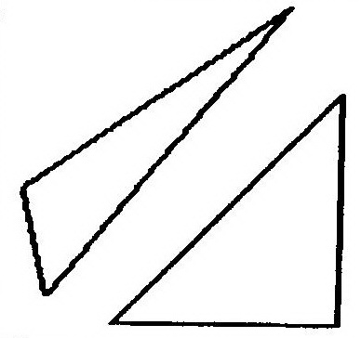
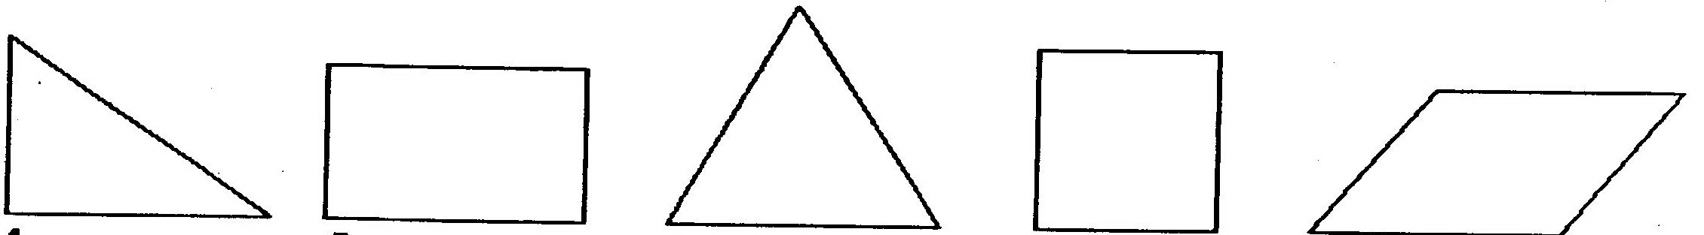
1) 2) 3) 4) 5)
19. Герой рассказа О. Генри дал поросенку такого пинка, что тот полетел, опережая свой визг. С какой скоростью летел поросенок?
1) 60 км/ч; 2) 100 м/с; 3) 345 м/с; 4) 120 км/ч
20. Какое из следующих слов отлично от других?
1) звонить; 2) болтать; 3) слушать; 4) говорить.
21. Сколько из 5 пар чисел являются полностью одинаковыми?
5296 5296
66986 69686
834426 834426
7354256 7354256
61197172 61197172
22. Предприниматель купил несколько ноутбуков за 35000$, а продал их за 55000$, заработав на каждом 500$. Сколько ноутбуков он продал?
23. В классе из 30 детей 15 умеют играть в настольный теннис, а девятнадцать – в футбол. 6 детей не умеют играть ни в теннис, ни в футбол. Сколько детей умеют играть и в теннис, и в футбол?
24. Рассмотрите этот кубик и узнайте его среди пяти похожих. Укажите ее номер.
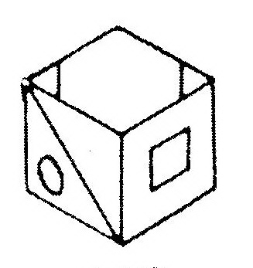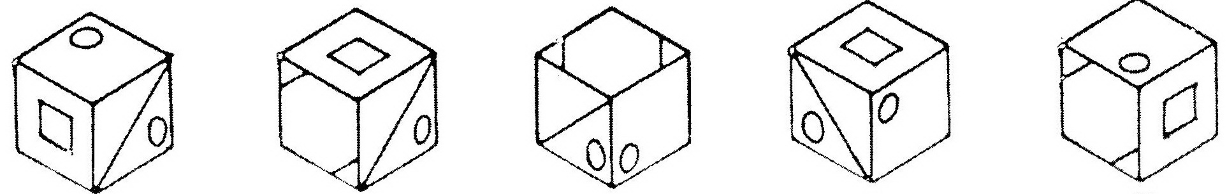
1) 2) 3) 4) 5)
25. Выведение лучших пород животных и сортов растений называется:
1) генетикой; 2) селекцией; 3) бионикой; 4) биохимией.
26. Слово «безукоризненный» является противоположным по своему значению слову:
1) незапятнанный;
2) непристойный;
3) неподкупный;
4) невинный.
27. Белая полоса на российском флаге расположена:
1) вверху; 2) в середине; 3) внизу.
28. Сколько соток составляет участок длиной 70 м и шириной 20 м?
29. Трое братьев, ожидающих маршрутное такси, заспорили, как поступить. Старший пошел назад, навстречу такси, средний пошел вперед, а младший остался на месте. Кто быстрее доберется до дома?
1) старший; 2) средний; 3) младший; 4) все одновременно.
30. Рассмотрите этот кубик и узнайте его среди пяти похожих. Укажите ее номер.
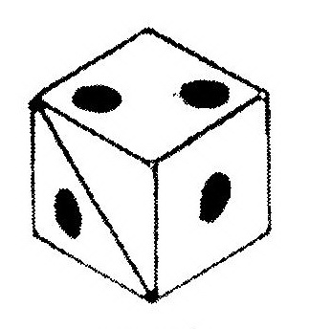
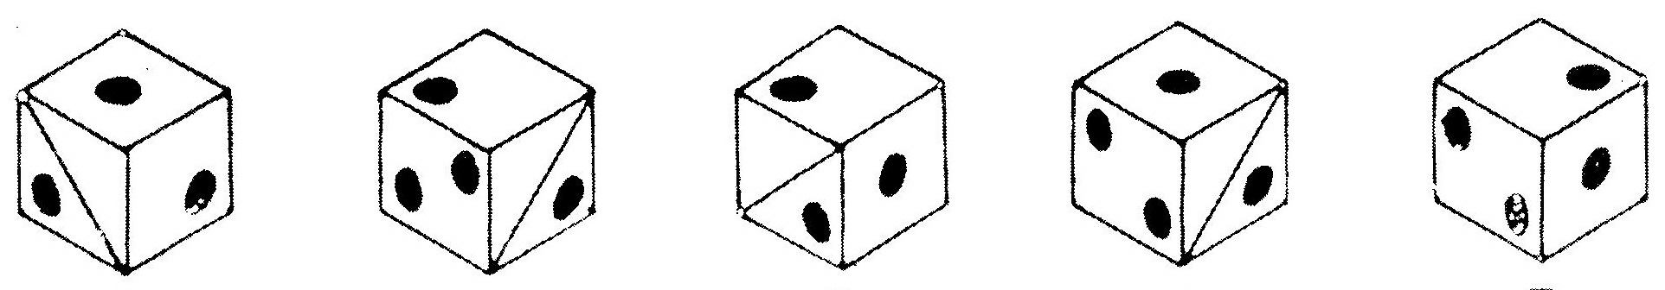
1) 2) 3) 4) 5)
Задания сгруппированы таким образом, что в каждой строке расположены номера однотипных вопросов: 1 строка – эрудиция (общая осведомленность), 2 строка – речевое развитие, 3 строка – внимание, 4 строка – математические способности, 5 – логика, 6 – пространственные представления.
Обработка заключается в подсчете правильных ответов по каждой группе заданий. Каждый правильный ответ оценивается в один балл:
4-5 баллов – высокий уровень развития способности
2-3 балла – средний уровень развития способности
  - балл – низкий уровень развития способности
После того, как психолог сообщит вам ваши результаты, запишите их в Карту самодиагностики в конце тетради.

КАК РАЗВИВАТЬ МЫШЛЕНИЕ
- Информация для мышления – все равно, что пища для тела. Источники информации – общение с людьми и книгами, экскурсии, путешествия, телевидение, интернет. Как и пища, информация должна быть качественной.
- Мышление активизируется, когда стандартные решения не дают результатов. Поэтому так важно развивать у себя умение видеть предмет или явление с разных сторон, замечать необычное в привычном.
- Мышление и речь – неразрывны. Мышление развивается, когда вы рассказываете о прочитанном или увиденном, участвуете в дискуссиях, излагаете свои или чужие мысли в письменной форме.
ТЕСТ ИНТЕЛЛЕКТУАЛЬНОЙ ЛАБИЛЬНОСТИ
Инструкция
Вам будет продиктовано тридцать очень простых заданий (по числу квадратов в бланке), каждое из которых вы должны выполнить за 3 секунды. Если не успели выполнить, переходите к следующему.
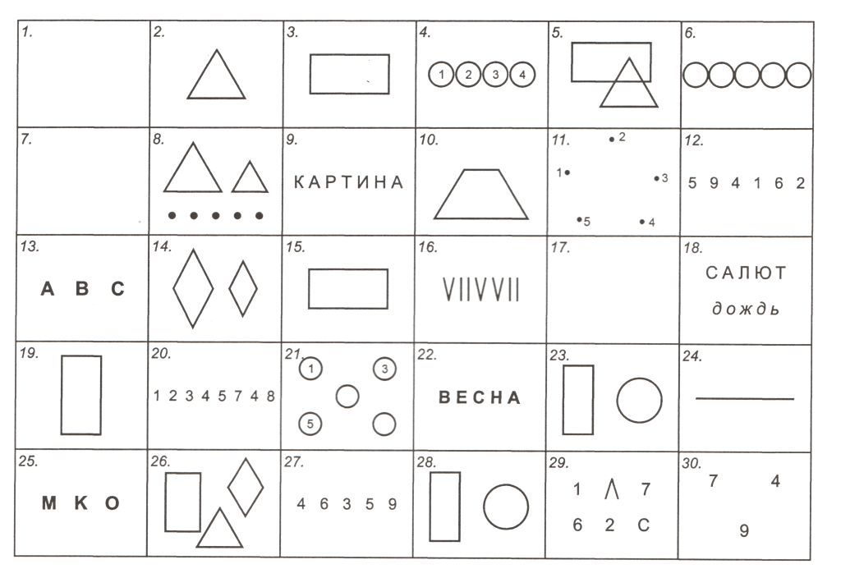
Если вам легко было выполнить эти задания, значит, у вас хорошее внимание и развитое оперативное мышление. Эти качества необходимы для оператора, диспетчера, секретаря и других профессий.
После того, как психолог сообщит вам ваши результаты, запишите их в Карту самодиагностики в конце тетради.
КАРТА САМОДИАГНОСТИКИ
Запишите в таблицу результаты работы с методиками:

Профессиональные интересы и склонности
«Или-или»

Определение типа будущей профессии

Опросник профессиональных склонностей

Личностные особенности
Определение темперамента

Тест эмоций

Поведение в конфликте

Мышление
Определение типа мышления

Краткий интеллектуальный тест

Тест интеллектуальной лабильности
© Г. В. Резапкина, 2013.

